СЕМЬЯ 1  Эвелина, 2014 г.р.  Цвет волос Темные  Цвет глаз Зеленый  Особенности характера  Девочка активная, подвижная, в играх является лидером. Дружит со сверстниками, к старшим относится с уважением.  Любит активные игры, занятия спортом. | 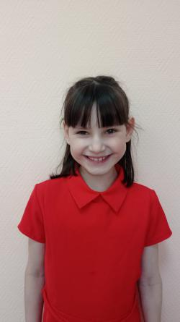
СЕМЬЯ 1  Милана, 2018 г.р.  Цвет волос Черные  Цвет глаз Карий  Особенности характера  Девочка коммуникабельная, активная, веселая. Дружит со сверстниками. уважительно относится ко взрослым.  С удовольствием поет, танцует, занимается рисованием. | 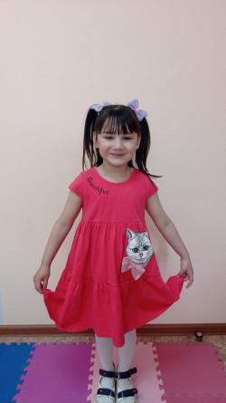
СЕМЬЯ 1  Алина, 2012 г.р.  Цвет волос Черные  Цвет глаз Черный  Особенности характера Девочка спокойная, отзывчивая, уравновешенная. Контактирует легко как со сверстниками, так и со взрослыми. Стремится к успеху, решительная. Увлекается танцами, занимается спортом. | 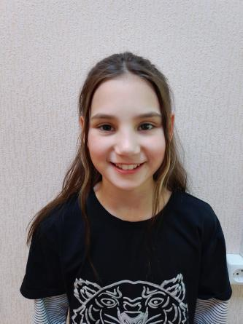
Регина, 2023 г.р.  Цвет волос Русые  Цвет глаз Карий  Особенности характера Спокойная девочка. Улыбается, когда берут на руки. Реагирует на звуки. | 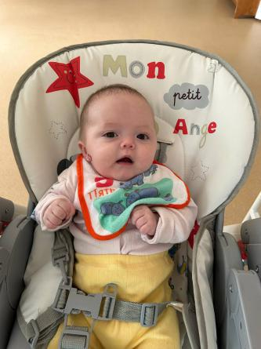
Артем, 2011 г.р.  Цвет волос Темно-русые  Цвет глаз Карий  Особенности характера Общителен, легко сходится с людьми. Способен произвести на окружающих благоприятное впечатление. В коллективе старается выделяться среди других воспитанников. Отношения со всеми детьми старается сохранять ровные. С желанием идет на контакт со взрослыми. Подросток общителен, активен, энергичный, артистичен, может разыграть сценку, поет. Способен усваивать новую информацию в большом объеме. | 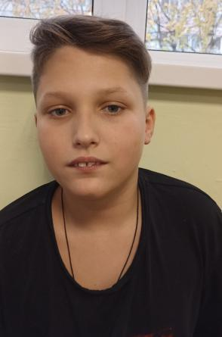
Тимур, 2014 г.р.  Цвет волос Русые  Цвет глаз Серый  Особенности характера  Активный, добрый мальчик. Любит играть в прятки, догонялки, любит послушать музыку и танцевать под нее. Всегда с вниманием и интересом слушает, когда ему читают книги, особенно любит слушать сказки.  Видеопаспорт на сайте  https://changeonelife.ru/videoprofiles/timur-sh-respublika-tatarstan | 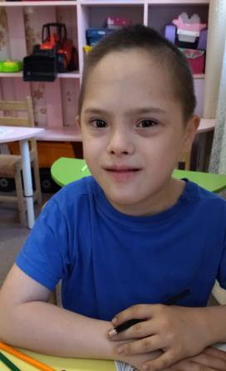
Антон, 2014 г.р.  Цвет волос Темные  Цвет глаз Серый  Особенности характера  Доброжелательный, активный. Пытается проявлять самостоятельность при исполнении поручений. Контактный, в играх с другими детьми старается соблюдать условия и правила. Эмоциональный, любознательный.  https://changeonelife.ru/videoprofiles/anton-m-respublika-tatarstan/ | 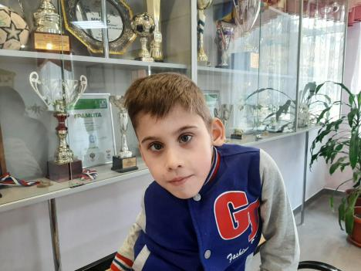
Дарья, 2011 г.р.  Цвет волос Светло-русые  Цвет глаз Зеленый  Особенности характера  Общительная, доброжелательная девочка, трудолюбива. Уважительно относится к старшим. Избирательно относится к выбору круга общения.  По характеру настойчивая, любое дело доводит до конца. Девочка любит посещать кружки. Активно принимает участие во всех массовых мероприятиях. | 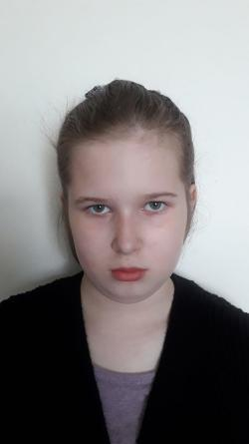
Александр, 2011 г.р.  Цвет волос Светло-русые  Цвет глаз Серый  Особенности характера  Видеопаспорт на сайте https://changeonelife.ru/videoprofiles/aleksandr-l-respublika-tatarstan-3  Добродушный, уважительный, коммуникабельный, отзывчивый и старательный. Учится хорошо, в меру своих способностей. Физически развит и крепок. К заданиям и поручениям взрослых относится добросовестно. Принимает активное участие в жизни школы и детского дома: читает стихотворения, поёт, играет в сценках. | 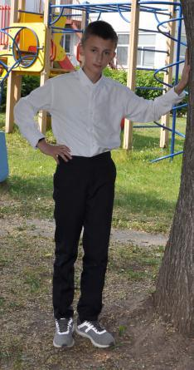
Владислав, 2011 г.р.  Цвет волос Светло-русые  Цвет глаз Зеленый  Особенности характера Активный, общительный, дружелюбный мальчик. Любит кататься на коньках, велосипеде и посещать бассейн. Увлекается пластилиновой мультипликацией. | 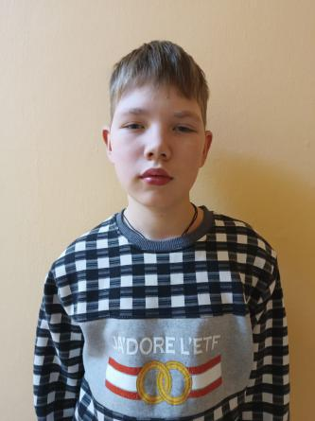
Кирилл, 2016 г.р.  Цвет волос Светлые  Цвет глаз Серый  Особенности характера  Мальчик спокойный, улыбчивый, старательный. Ему нравится смотреть мультфильмы, слушать музыку и пританцовывать при этом. Кирилл любит познавать все новое: любит кататься на игрушечной большой машине, рассматривать музыкальную книгу. Любит помогать воспитателю, любит собирать игрушки, вытирать пыль, стол, приносить стульчики.  Видеопаспорт на сайтах http://videopassport.ru/ и https://edu.tatar.ru/aviastroit/usynovitert | 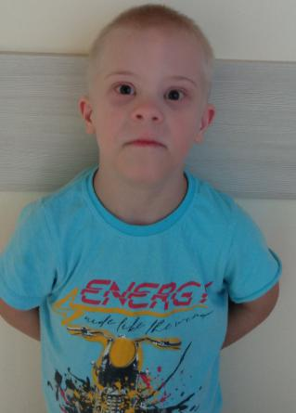
Амалия, 2015 г.р.  Цвет волос Темно-русые  Цвет глаз Карий  Особенности характера  Девочка спокойная и ласковая. Любит смотреть мультфильмы, слушать музыку, заниматься с логопедом. Самостоятельно сидит на сидении с опорой. Старается удерживать в руках предметы. Реагирует на яркие двигающиеся предметы. | 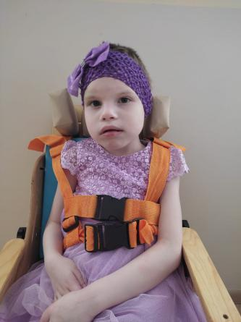
Эмиль, 2022 г.р.  Цвет волос Светлые  Цвет глаз Голубой  Особенности характера Мальчик спокойный, начинает улыбаться. Слушает речь взрослых. Любит внимание. Идет на контакт со взрослыми. Внимательно изучает окружающие предметы. Любит игрушки. Самостоятельно может держать различные предметы. | 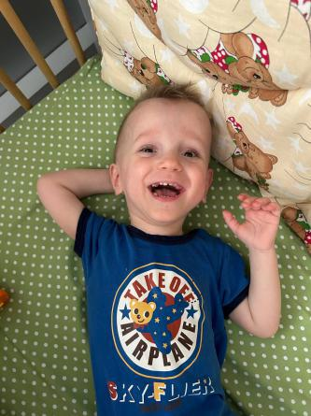
Елизавета, 2012 г.р.  Цвет волос Темные  Цвет глаз Голубой  Особенности характера  Очень доброжелательная девочка. Улыбчивая, спокойная. Любит общение со взрослыми, участие в ролевых играх.  Видеоанкета на сайте  https://changeonelife.ru/videoprofiles/elizaveta-zh-respublika-tatarstan | 